A Juventude luta pela Paz (VI Série – nº 156 – Fevereiro de 1951 – página 3)

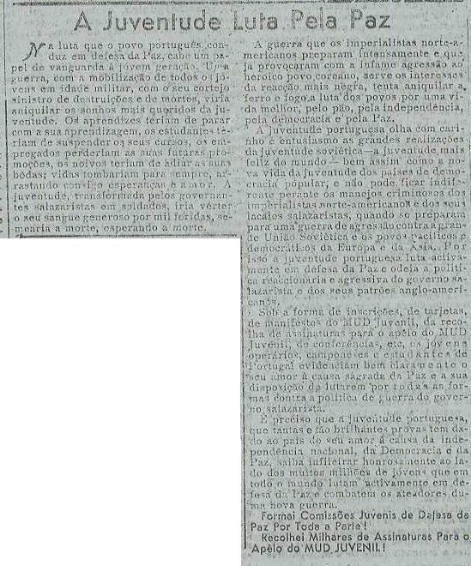

O Fascismo é inimigo da Cultura – O Teatro e Cinema nacionais debatem-se na Crise (VI Série – nº 157 – Março de 1951 – página 2)

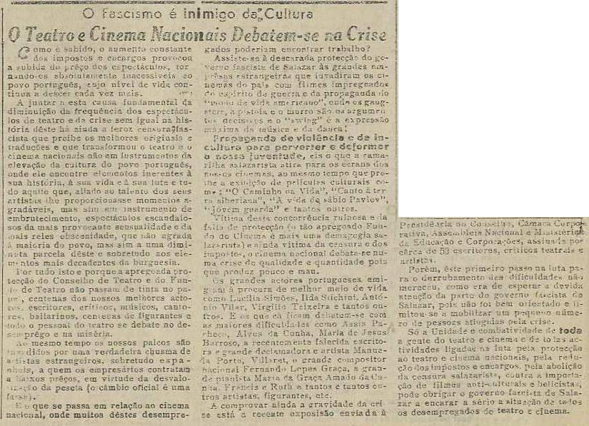

A Juventude defende a Paz (VI Série – nº 157 – Março de 1951 – página 3)

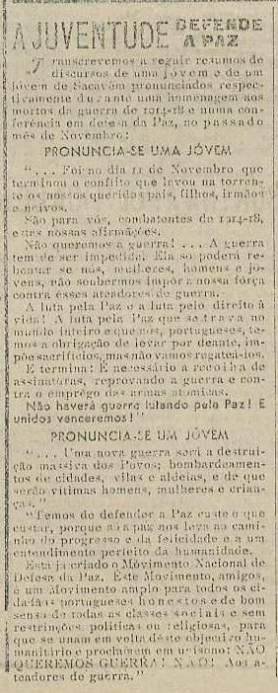

Mensagem de Paz dum cientista soviético (VI Série – nº 157 – Março de 1951 – página 3)

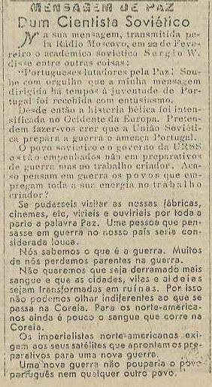

Novos triunfos do regime socialista (VI Série – nº 158 – Abril de 1951 – página 4)

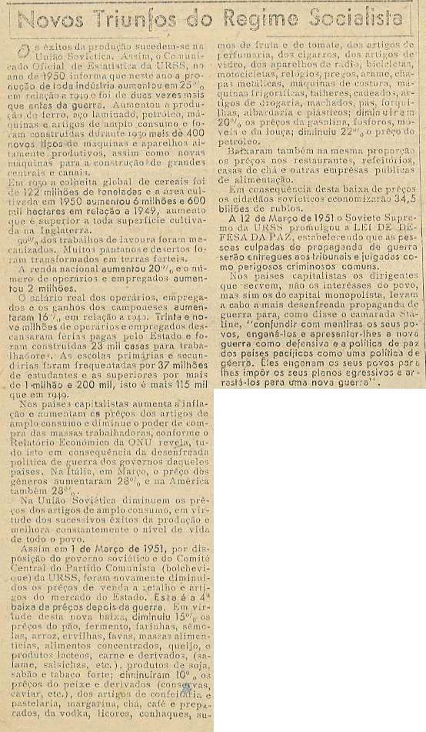

As crianças portuguesas vítimas da política salazarista (VI Série – nº 159 – Maio de 1951 – página 2)
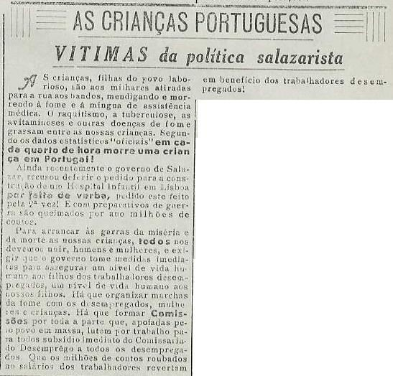

O Fascismo é inimigo da Cultura (VI Série – nº 159 – Maio de 1951 – página 3)

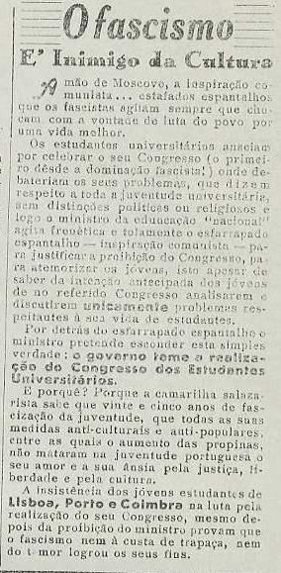

Levemos a todo o país a palavra de ordem: de pé contra o desemprego e os salários de fome – Os Alunos da Escola Náutica lutam contra o desemprego (VI Série – nº 159 – Maio de 1951 – páginas 3 e 4)

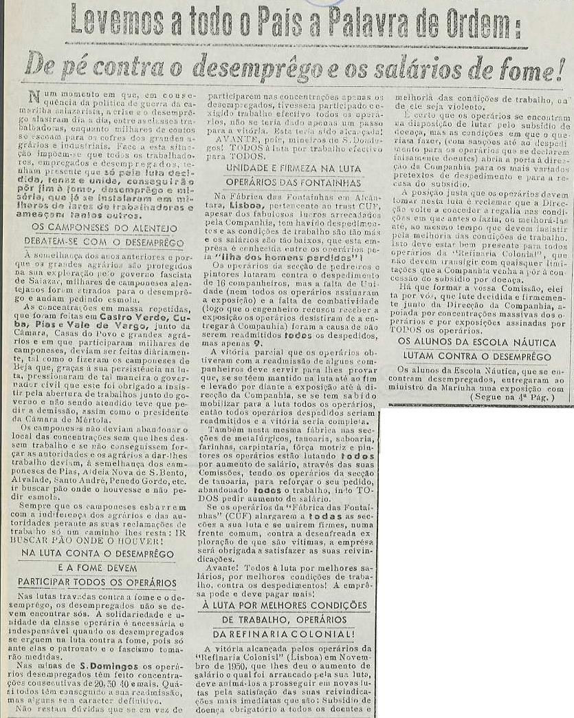

A Juventude não será ludibriada (VI Série – nº 159 – Maio de 1951 – página 4)

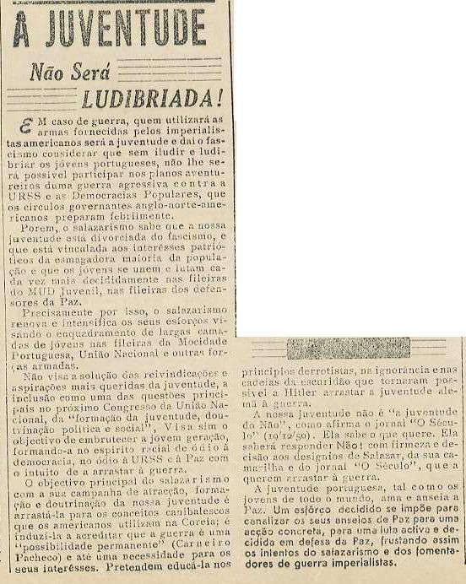

Mensagem de Jorge Amado aos escritores antifascistas portugueses (VI Série – nº 161 –
Setembro de 1951 – página 2)

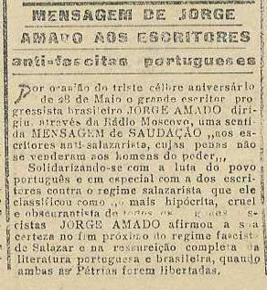

A Juventude na Vanguarda da luta pela Paz (VI Série – nº 161 – Setembro de 1951 –
página 4)

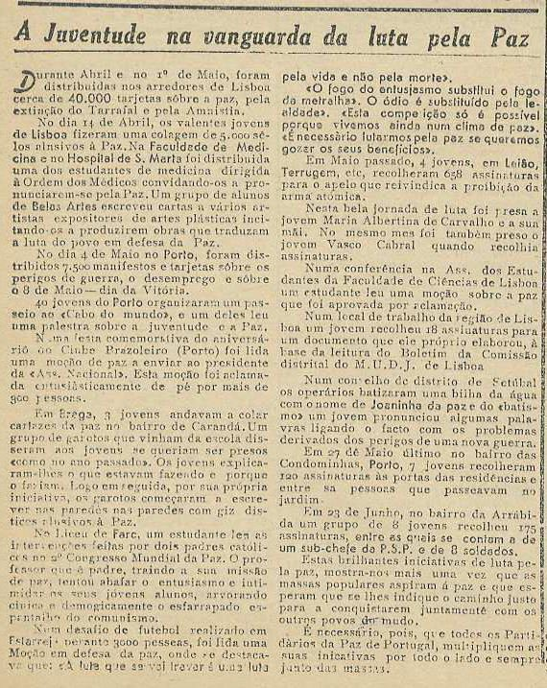

O Festival Mundial da Juventude (VI Série – nº 162 – Outubro de 1951 – página 3)

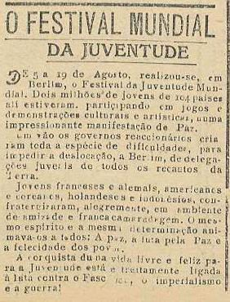

A Juventude defende a Paz (VI Série – nº 163 – Dezembro de 1951 – página 1)

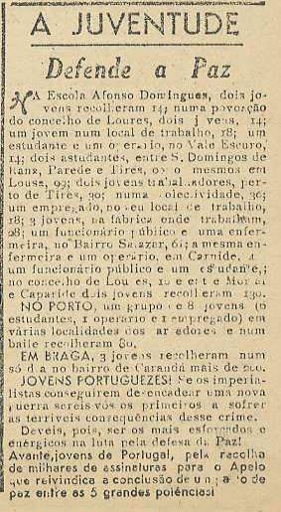

Os Estudantes do I.S.T. protestam contra a ocupação da sua escola (VI Série – nº 165 –
Fevereiro de 1952 – página 1)

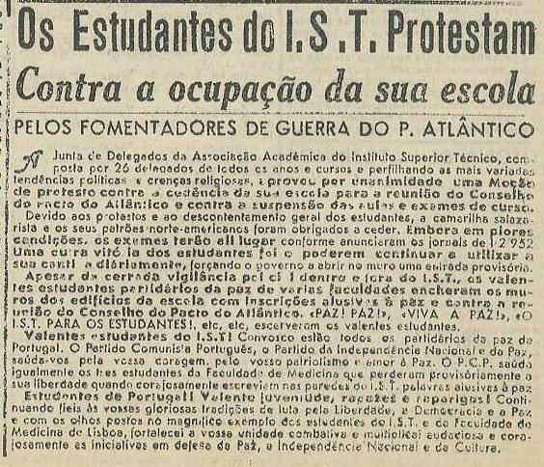

O que compra um trabalhador soviético e o que compra um trabalhador português com um mês de salário (VI Série – nº 165 – Fevereiro de 1952 – página 3)

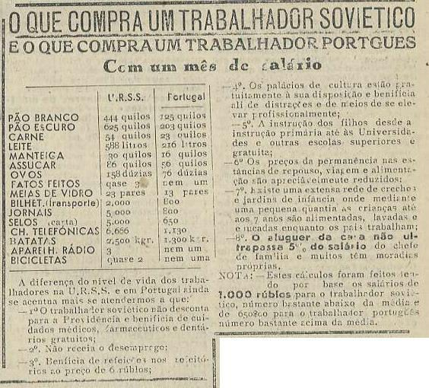

Vila Franca reivindica uma Escola Industrial (VI Série – nº 165 – Fevereiro de 1952 –página 3)

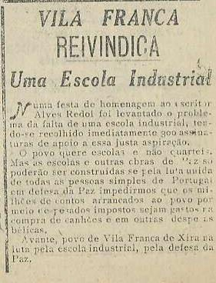

Jorge Amado galardoado com o Prêmio Stáline da Paz (VI Série – nº 165 – Fevereiro de 1952 – página 6)
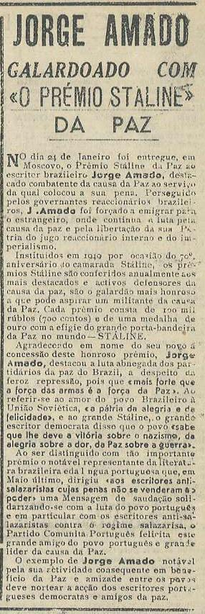

Mensagem dum cientista soviético aos partidários da Paz de Portugal (VI Série – nº 165
– Fevereiro de 1952 – página 6)

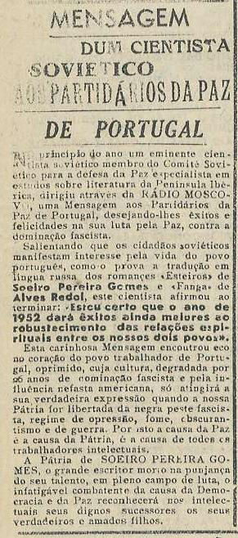

Mais ações em defesa da Paz (VI Série – nº 165 – Fevereiro de 1952 – página 6)

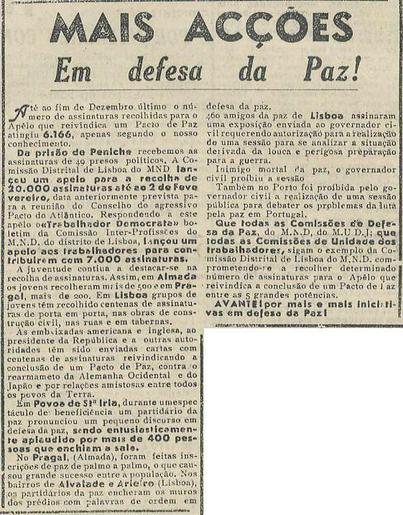

A Juventude levanta-se contra o pacto do Atlântico (VI Série – nº 166 – Março de 1952
– páginas 1 e 2)

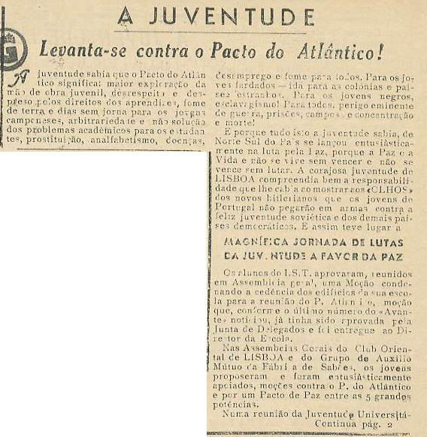

Unidos e Organizados os Professores alcançarão a vitória (VI Série – nº 166 – Março de 1952 – página 5)

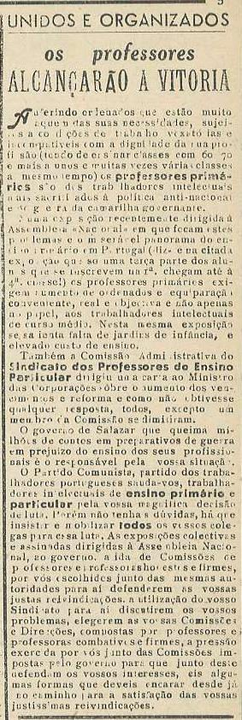

Dois Mundos, dois Orçamentos (VI Série – nº 167 – Maio de 1952 – página 6)

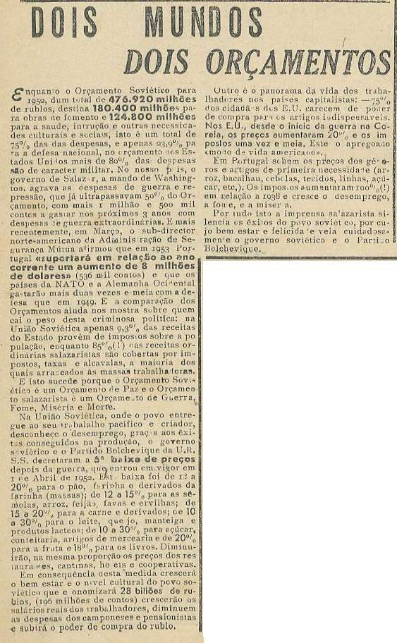

A Juventude quer viver na Paz uma vida melhor e mais bela (VI Série – nº 169 – Julho de 1952 – página 3)

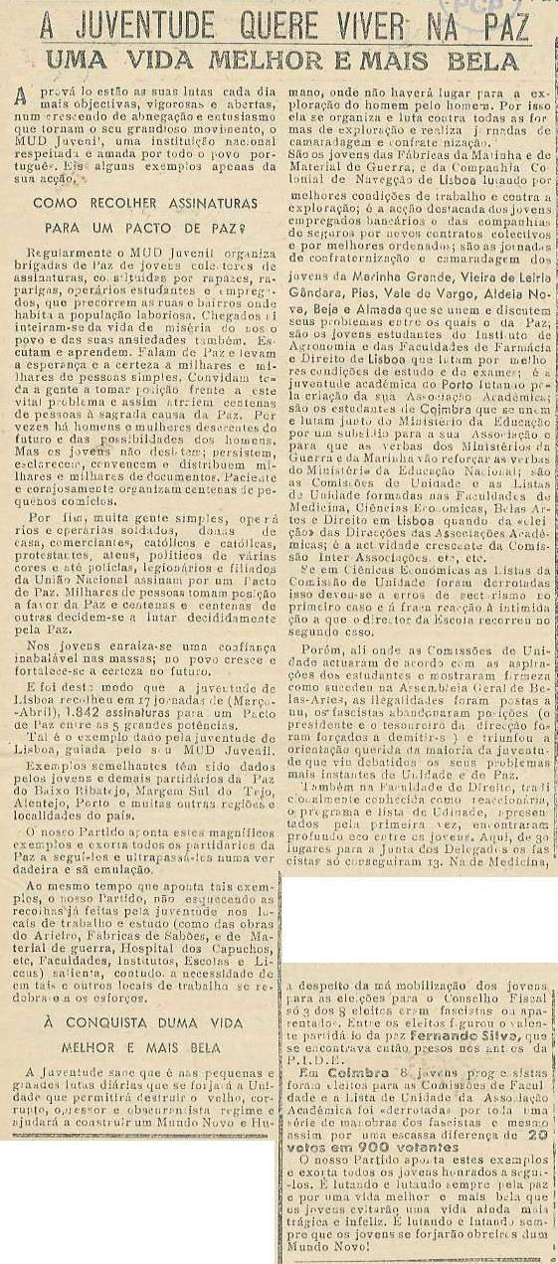

O XIX Congresso do Partido Comunista da URSS (VI Série – nº 171 – Outubro de 1952
– páginas 1 e 2)

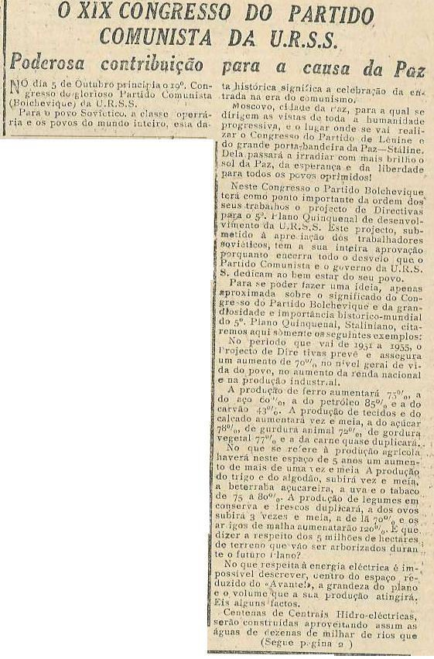

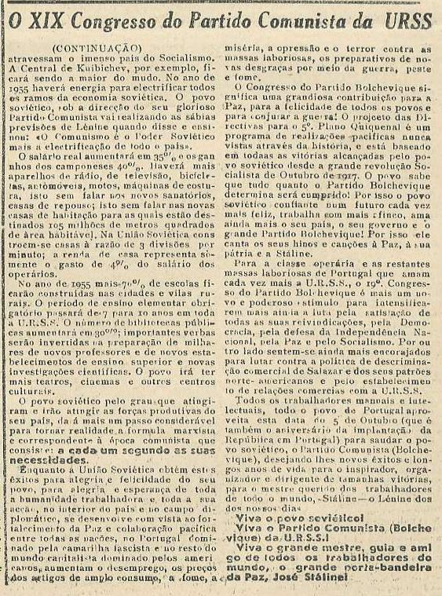

Ler serve os objetivos do Fascismo – Lutemos contra a penetração ideológica americana (VI Série – nº 171 – Outubro de 1952 – página 4)

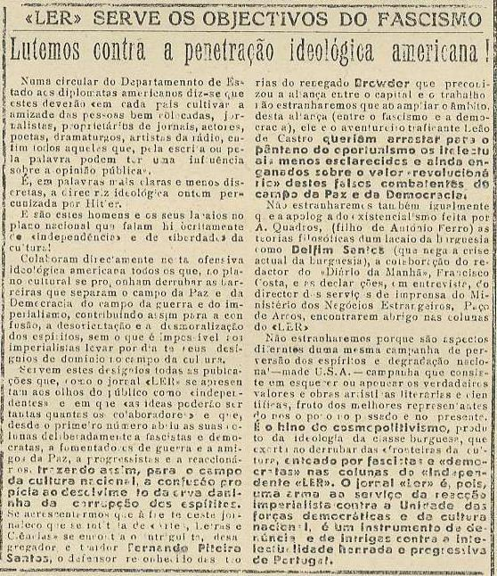

Pela Unidade da Juventude Portuguesa (VI Série – nº 173 – Dezembro de 1952 – página 3)

